Transportno podjetje je imelo v letu, ki je imelo 365 koledarskih dni, v lasti tri tovorna vozila:
- vozilo A nosilnosti 15 ton,
- vozilo B nosilnosti 22 ton in
- vozilo C nosilnosti 8 ton.

1. decembra je podjetje kupilo še eno tovorno vozilo D, nosilnosti 12 ton, ki je pričelo delati še isti dan in je vozilo vse dni, razen štirih nedelj, ko je bilo v garaži. Tovorno vozilo A je bilo v celem letu 12 dni na popravilu, 45 dni pa v garaži. Tovorno vozilo B je bilo delovno nesposobno od 1. marca do vključno 10. aprila, vse ostale dni pa je bilo na delu, tovorno vozilo C pa je bilo v prejšnjem letu 61 dni v garaži, ostale dni je bilo na vožnji. Z analizo potnih nalogov in tahografskih lističev je bilo ugotovljeno, da je vozilo A v mesecu aprilu opravilo 20 voženj s povprečno 12,8 tone tovora na povprečni razdalji 135 km.

- Izpolnite spodnjo tabelo na podlagi danih podatkov. (4 točke)
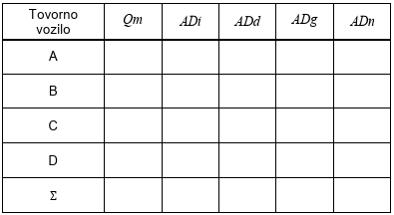

- Izračunajte koeficient delovne izkoriščenosti voznega parka. (1 točka)
- Izračunajte koeficient delovne izkoriščenosti sposobnega dela voznega parka. (1 točka)
- Izračunajte koeficient tehnične sposobnosti voznega parka. (1 točka)
- Izračunajte število delovnih avtour, ki jih je opravil vozni park v prejšnjem letu, če so bila vozila povprečno na delu 7,3 ure na dan. (1 točka)
- Izračunajte maksimalno prevozno zmogljivost voznega parka na dan 15. marca. (1 točka)
- Izračunajte transportno delo za vozilo A za mesec april. (1 točka)
- Koliko znaša koeficient statičnega izkoristka nosilnosti vozila A za mesec april? (1 točka)
- Koliko znaša koeficient dinamičnega izkoristka nosilnosti vozila A za mesec april? (1 točka)

Prevozno podjetje ima 9 vozil inventarnega parka. V obdobju 7 dni so vozila prepeljala 820 ton tovora in ustvarila 19.444 tonskih kilometrov. Pri tem so uporabila 300 avtour za vožnjo, 369 avtour za priprave in 110 avtour za krajše postanke v prometu. V tem času so prazna prevozila 2.179 km, naložena 2.879 km in 77 km v garažo in iz nje. S tovorom skupaj so opravila 97 voženj. 2.1. Dopolnite preglednico.
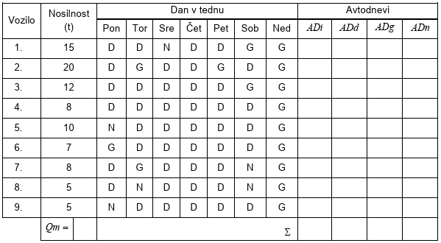

- Dopolnite preglednico. (1 točka)
- Izpišite podatke iz naloge in jih po potrebi pretvorite v ustrezne enote. (1 točka)
- Izračunajte koeficient tehnične nesposobnosti tega voznega parka. (1 točka)
- Izračunajte stopnjo izkoristka prevoženih kilometrov tega voznega parka. (2 točki)
- Izračunajte koeficient statične izkoriščenosti nosilnosti vozil tega voznega parka. (2 točki)
- Izračunajte koeficient dinamične izkoriščenosti nosilnosti vozil tega voznega parka. (1 točka)
- Izračunajte tehnično hitrost za ves vozni park. (2 točki)
- Izračunajte koeficient izkoristka časa v toku 24 ur za ves vozni park. (2 točki)

